Modelo de ciclo de vida:

Desarrollo incremental e iterativo, Scrum(Sprint Backlog, burndown chart, after class(Daily) meeting, Revision del Sprint , reunion de planificacion del sprint),XP(Programacion en parejas, Revisiones Cruzadas

Especificar que el Sprint backlog no solo es para el producto sino también para la parte del srs y spmp.

Filosofia de trabajo. Diagramatia adicional y lo diferente con el modelo de vida iterativo incremetal

Proceso de actividades, procesos otros,notación, amplitud,bibliografía,argumentación

Falta la parte de análisis de calidad.

<http://www.umsl.edu/~sauterv/analysis/f06Papers/Hutagalung/#xp>

<http://www.cs.umd.edu/~mvz/cmsc435-s09/pdf/slides7.pdf>

Mejorar Redaccion , poner titulo a la parte de las fases, quitar el diagrama ese y dejar el bpmn y anadir las buenas practicas, explicar biennn como voy a utilizar los artefactos

Scrum.org

**8.1 Modelo de Ciclo de Vida**

El modelo de ciclo de vida es el conjunto de actividades, las cuales conducen al desarrollo del producto de software de manera exitosa. Atlantis-Software tomo como referencia 3 modelos del desarrollo de software para la definición del modelo de ciclo de vida del grupo de trabajo y de esta manera desarrollar el proyecto para el curso de Ingeniería de Software.

**Desarrollo Iterativo e Incremental:**

Este modelo de ciclo de vida consiste en separar el proyecto en una serie de iteraciones**,** estas iteraciones eligen requerimientos del proyecto según la priorización es decir, los requerimientos más importantes se desarrollan al principio del proyecto y a medida que se desarrolla el proyecto se va implementando todos los requerimientos según la priorización, después de cada iteración se hace una retroalimentación.

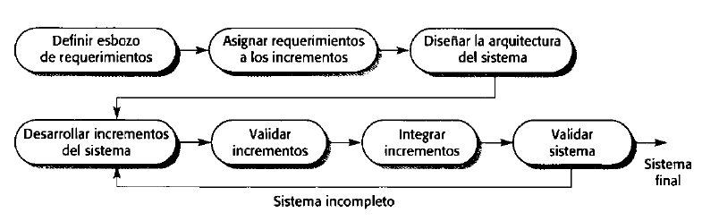

Figura 8.1.1 Desarrollo Iterativo e Incremental

En la figura 8.1.1 se puede ver como el desarrollo iterativo e incremental integra los distintos iteraciones desarrollados, es decir, las iteraciones que ya se han desarrollado dejan como resultado una parte implementada del producto a entregar al cliente el cual se va refinando y completando a medida que se va avanzando en el proyecto, las iteraciones para este proyecto se tomaran entre 1-3 semanas, en donde el grupo tendrá una serie de requerimientos a desarrollar dentro del tiempo estipulado.

**Scrum:**

Scrum es un método de desarrollo de software ágil el cual se basa en el modelo iterativo y a partir de esto genera diferentes estrategias de trabajo. Las estrategias que se utilizaran para este proyecto son:

* Sprint Backlog: es un documento en el cual se indica las tareas a desarrollar en un Sprint, dentro del marco de este proyecto se utilizara para definir las áreas a realizar dentro de cada iteración.
* Product Backlog: es un documento el cual tiene la priorización de las necesidades del cliente, en este proyecto se utilizara este documento para saber cuál es la prioridad más alta dentro de cada iteración.
* Burndown Chart: es un documento que tiene diferentes medidas para ver el esfuerzo del grupo de desarrollo y por medio de esto poder medir en forma general como está trabajando el equipo de desarrollo. Para este proyecto se utilizara este documento para poder ver el avance o retraso que se tiene dentro del proyecto.
* Reuniones Diarias: Es una práctica la cual consiste en verificar el avance del sprint sin tener la necesidad de esperar al final del sprint sino abarcar las dificultades que se presenten en el sprint de manera inmediata en reuniones cortas de quince minutos aproximadamente. Para este proyecto por la disponibilidad de tiempo no se podrá hacer reuniones diarias pero se hará reuniones después de la clase Ingeniería de Software para poder abarcar las dificultades con respecto a la iteración en desarrollo.
* Revisión del Sprint: es una práctica para verificar el incremento y actualizar el Product Backlog si es necesario. La idea es comunicar las distintas experiencias que se vivieron durante el Sprint para próximos incrementos y poder tomar medidas para mejorar como grupo de desarrollo. Para este proyecto se hará revisión de cada iteración para saber qué problemas se han tenido con las tareas asignadas y también conjunto con el cliente se harán distintas revisiones para tener una retroalimentación con respecto a las tareas que se estén desarrollando.
* Reunión de Planeación del Sprint: Es una reunión en donde según la priorización de los requerimientos y las habilidades de cada una de las personas del grupo de trabajo se asigna tareas para implementar dentro del Sprint.

**Extreme Programming:**

Es un método de desarrollo de software ágil el cual su objetivo es tener todo el tiempo al cliente, para saber bien cuáles son las necesidades y los requerimientos para su proyecto. Esta metodología tiene prácticas de las cuales en este proyecto se han seleccionado:

* Programación en parejas: Todo el código es desarrollado en parejas que trabajan en una sola máquina, colaborándose en el mismo diseño, algoritmo, código, prueba, etc.
* Revisiones cruzadas: Se hacen revisiones según unos criterios definidos por el grupo de trabajo.

**Definición Fases de Atlantis-Software:**

Tomando en cuenta el desarrollo incremental iterativo, se definió las siguientes fases: (llamar las fases por el nombre que aparezcan en el ciclo de vida incremental iterativo

**Inicio de Proyecto**: se define el nombre del grupo de trabajo, las reuniones de trabajo, parejas de trabajo, roles del grupo, reglas de trabajo, definición del producto a desarrollar.

**Planeación y Análisis**: Definir esbozo de requerimientos, asignar requerimientos a los incrementos, análisis de requerimientos, priorización de requerimientos, tareas por iteración, asignación de tareas.

**Implementación**: desarrollar incrementos del sistema, investigación.

**Retroalimentación**: validar incrementos, revisiones cruzadas, pruebas, análisis de riesgos.

**Cierre de proyecto**: integraciones finales, documentación programa, entrega formal al cliente.

En la figura 8.1.2 se ven las fases que se implementaran en el ciclo de vida y la secuencia que se tendrá, también vale resaltar que cuando el grupo de trabajo está en las iteraciones, siempre se desarrollaran la parte de Planeación y Análisis, Implementación y Retroalimentación hasta cuando ya se tenga el producto terminado y ahí si se procede a la fase de Cierre del Proyecto.

El proceso que se llevara para este proyecto tiene diferentes actividades las cuales se pueden apreciar en la figura 8.1.3, en donde la priorización de los requerimientos la hará el grupo en conjunto. La definición de cada iteración estará a cargo del Gerente del proyecto en donde asignara las tareas a desarrollar. Se realizaran entregables en donde el cliente podrá ver el avance del proyecto y a lo último realizar el cierre del proyecto con el producto terminado. 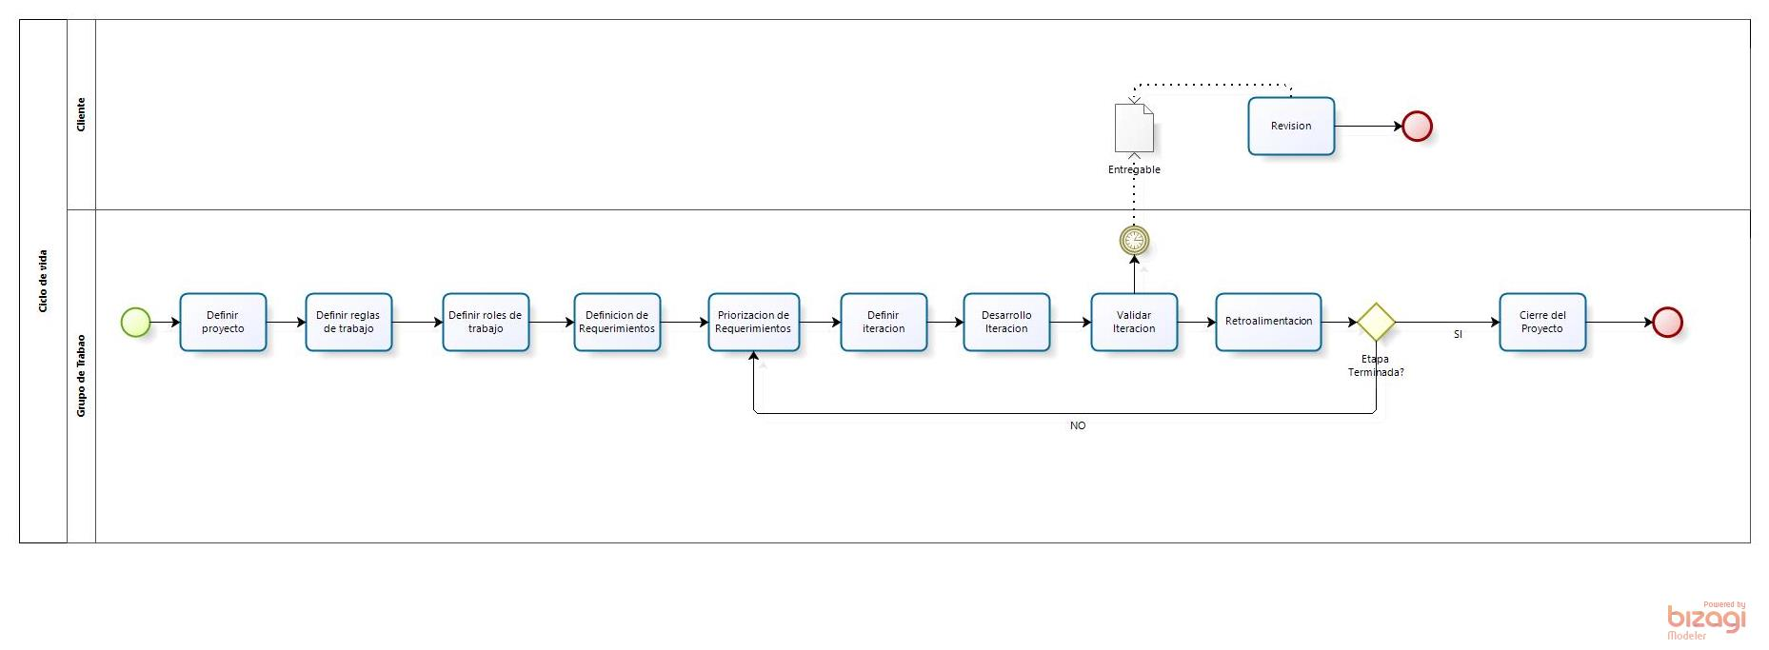

Figura 8.1.3 Descripción BPMN de alto nivel del proceso de Atlantis-Software

**8.1.1 Análisis de Alternativas y Justificación**